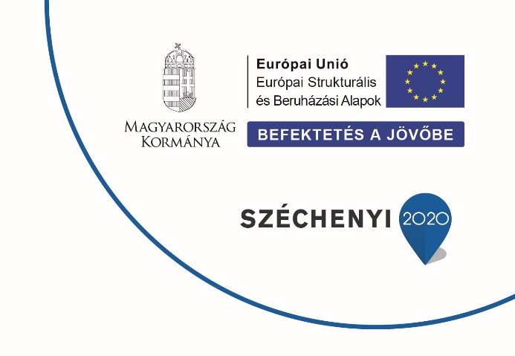
Pályázat címe:

„e-Takarék – SaaS alapú üzleti
felhőszolgáltatás kifejlesztése
a „HW STÚDIÓ” Kft. által”

Pályázat azonosítószáma:

GINOP-3.2.4-8-2-4-16-2017-00003

Kedvezményezett:

„HW STÚDIÓ” Számítástechnikai Kereskedelmi és Szolgáltató Kft.
Szh.: 6000 Kecskemét, Petőfi Sándor utca 1. B ép. 2. em. 1.
Tel.: +36 (21) 24 24 000
E-mail: kozpont@hwstudio.hu

Támogató:

PÉNZÜGYMINISZTÉRIUM
Cím: 1051 Budapest, József nádor tér 2-4.
Postacím: 1539 Budapest, Pf.: 684.
E-mail: gazdasagfejlesztes@pm.gov.hu

Kérjük, látogasson el a http://palyazat.gov.hu címre.

Projekt leírása

A „HW STÚDIÓ” Kft. az Európai Unió támogatásával, az Európai Regionális Fejlesztési Alap társfinanszírozásával, a Gazdaságfejlesztési és Innovációs Operatív Program (GINOP) támogatási rendszerében, a „Felhőalapú (IaaS, PaaS, SaaS) vállalti szolgáltatások, IKT megoldások fejlesztésének és piaci bevezetésének támogatása” pályázati konstrukcióban részesült pozitív elbírálásban 2018.07.16. napjával, s valósította meg tárgyi pályázatát.

Cégünk közel 22. éve nyújt partnereinek számítástechnikai szolgáltatásokat. Célunk a hazai pénzintézetek és minden más piaci szereplő mindennapi informatikai munkájának támogatása, hardveres és szoftveres kérdések megoldása. Jelen pályázati fejlesztéssel ezen informatikai terület egyik speciális szegmensét fedhetjük le.

A pályázati beruházás teljes időtartama:

2017.05.05 – 2018.12.31.

A pályázathoz kapcsolódó hardver-eszközbeszerzés (szerverek, adattároló, switch-ek, fejlesztői notebook-ok) mellett a beruházás alapcélja egy olyan szoftver-eszközkészlet kifejlesztése volt, amely eleget tud tenni a mai kor digitális kihívásainak, és kiszolgálni képes a pénzügyi szektor szolgáltatásait igénybe vevő felhasználókat egy széles spektrumú igényt kielégítő, komplex elektronikus rendszerrel.

A jelen és mindenkori eredményeink titka az alábbi vezérfonalak mentén húzhatóak fel egyetlen gondolati láncra: KÉNYELEM, BIZTONSÁG, SOKOLDALÚSÁG.

KÉNYELEM – bárhonnan, bármikor elérhető, legyen szó asztali személyi (PC) vagy hordozható (laptop, notebook) számítógépről, esetleg táblagépről (tablet) vagy mobiltelefonról, mindig kéznél van.
BIZTONSÁG – felhő alapú és adatparki rendszerfelügyelettel, vagy éppen helyben telepített kiszolgálásával is a mindenkori ISO szabványoknak, illetve nemzetközi és hazai jogszabályoknak megfelelő működésével garantálni tudja az adatok védelmét.
SOKOLDALÚSÁG – komplex, szabadon kombinálható, egyénileg optimalizálható alkalmazás.

Ezek a szempontok vezérelték Cégünket akkor is, amikor megfogalmazódott bennünk, hogy az ismert vállalatirányítási rendszerek arculatára egy olyan új informatikai szolgáltatást fejlesszünk ki, amely eszköz- és terület-független alkalmazhatóságával és egyszerűen komplex kialakításával a modern, ún. „okos megoldások” kezelőivé képes tenni a hazai – elsősorban – „egy személyes” és mikro-vállalkozásokat (egyéni és társas vállalkozásokat is), úgy támogatva pénzügyeik kezelését, mint ahogy a nagyobb piaci szereplők ezt ma irányítani képesek.

Az adószámos magánszemélyek és a mikro- és kisvállalkozások (egyéni és társas vállalkozások) számlakezelését szolgáló, a cégformához illesztve szabadon és pontosan paraméterezhető rendszer létrehozását hajtottuk végre, internetes szolgáltatási felület formájában, projektünk tehát az ún. „e-Takarék” megnevezésű, felhő alapú szolgáltatás kifejlesztését és piacra vitelét érte el.

Kifejlesztett termékünk a piacra vitel sikerének érdekében, engedve a marketingszakemberek javaslatainak, és – tekintettel a szolgáltatást igénybevevő felhasználói körrel rendelkező Takarék Csoportra – a késztermék az ún. Takarék Business Assistant, rövidített nevén TBA megnevezéssel esett át a keresztségen.

A pályázat keretében a fejlesztés tehát megvalósult, a szolgáltatásunk 2019. első negyedévében széles körben ismerté válik hazánkban.

_

